PARTIE 1 : Création et Gestion des Comptes (Interface Graphique)
1.
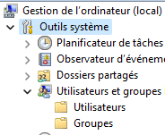
2. Création des nouveaux utilisateurs
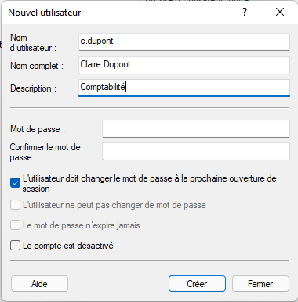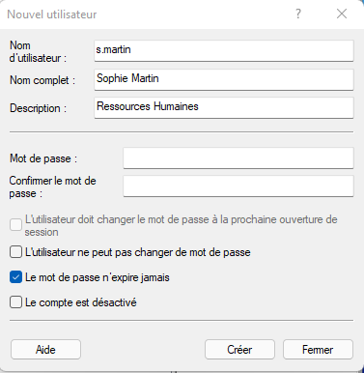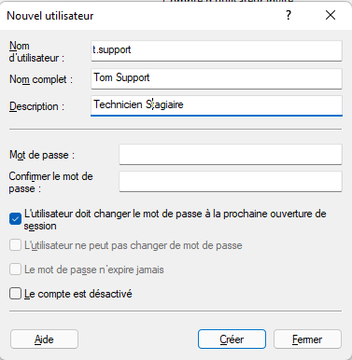

3. Question 1.1
Si un mot de passe n’expire jamais, chaque personne ayant côtoyer l’entreprise peut se connecter même après l’avoir quitté.
4. Question 1.2
Un compte Invité (Guest) est là pour permettre à quiconque de pouvoir utiliser un ordinateur, cependant il possède des droits limités afin qu’il ne puisse accéder qu’à certains éléments.
Le compte Invité (Guest) est désactivé par défaut par Windows pour permettre aux entreprises de configurer ce compte si elle le souhaite.

PARTIE 2 : Gestion des Groupes Locaux & Attribution de Privilèges
1.
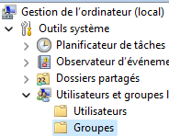
2.
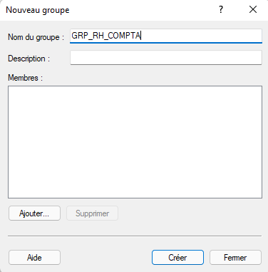

3.
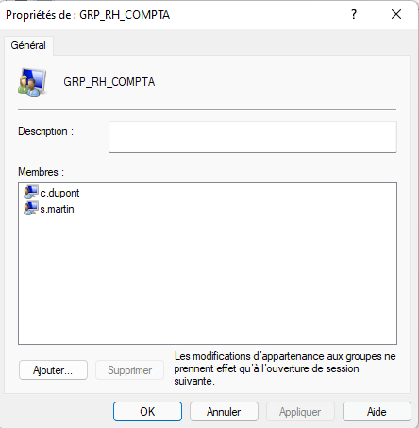
4.
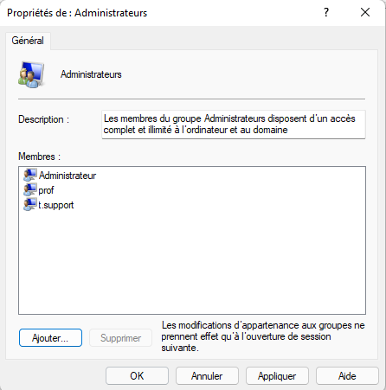
5. Question 2.1
Un compte du groupe Utilisateur peut exécuter la plupart des applications, mais ne peut pas effectuer de modifications accidentelles ou intentionnelles à l’échelle du système, tandis qu’un compte Administrateur dispose d’un accès complet et illimité à l’ordinateur et au domaine.

Retour vers le Sommaire

